**Nhóm 6**

Nguyễn Huy Hoàng – 19021455

Nguyễn Minh Đăng – 19021426

**Mô phỏng ghép nối Arduino với PIT8253/54**

PIT 8253/54 là vi mạch đinh thời có thể lập trình được để thực hiện chức năng định thời và đếm sử dụng thanh ghi 16 bit. Vi mạch gồm có 3 bộ đếm lùi (down counters) 16 bít, có thể đặt trước giá trị đếm ban đầu. Dải tần hoạt động: 10MHz (8254), 2.6MHz (8253). Có thể đếm nhị phân hoặc đếm BCD. Có 6 chế độ hoạt động khác nhau. 8254 có lệnh READ BACK cho phép người dùng kiểm tra giá trị đếm, chế độ được lập trình, trạng thái hiện tại của bộ đếm.

**Sơ đồ chân của 8254 và 8253 là như nhau.**

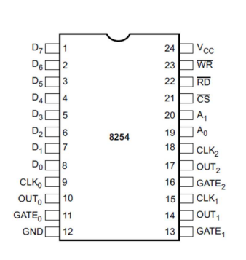

**Sơ đồ kiến trúc**

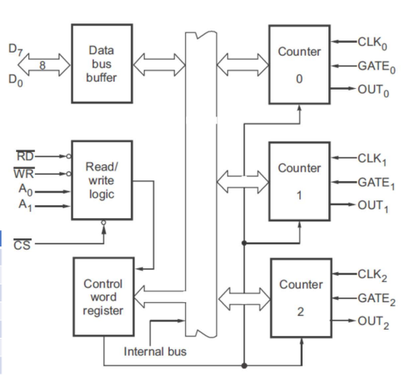

**Định dạng từ điều khiển**

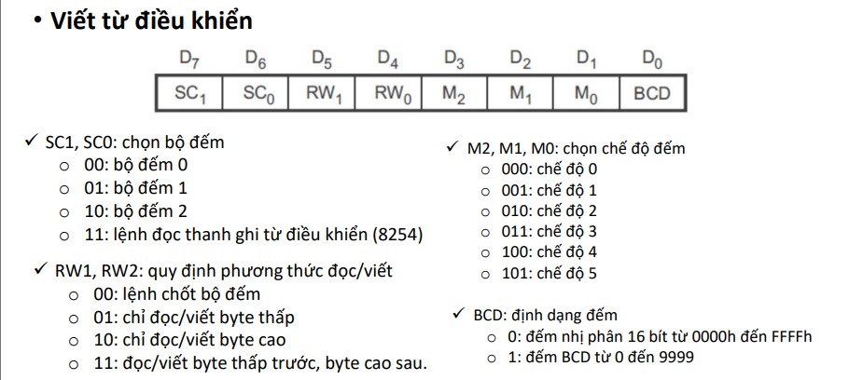

**Cổng logic đọc/ghi**

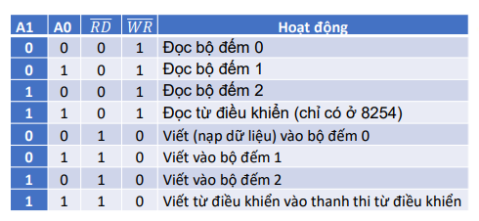

**Lập trình sử dụng chế độ 0 – phát ra sườn xung lên khi kết thúc đếm.**

*Mong muốn:* Ta muốn lập trình Counter 2 đếm 101 xung từ 100 xuống 0. Bước đầu ta phải khởi tạo giá trị ban đầu cho Counter 2 là 100, chọn chế độ đếm BCD và chế độ hoạt động là 0. Ta cho đầu vào CLK là 1 xung CLK có tần số 10Hz, Gate = 1. Bộ Counter 2 sẽ đếm 101 xung và sẽ cho đầu ra OUT là điện thế HIGH sau khi đếm xong.

*Thực hiện:*

Đầu tiên ngắt hoạt động bằng cách cho Read và Write bằng 1.

Viết câu lệnh thiết lập thanh ghi 2 là thanh ghi hoạt động ở chế độ 0, chỉ viết byte thấp, định dạng đếm nhị phân bằng cách thiết lập cho bus đệm dữ liệu là 10010000.

Sau đó nạp lệnh vào bằng cách cho A0 = 1, A1 = 1 và Write = 0.

Sau đó ngắt lệnh bằng cách cho Write = 1.

Sau đó thiết lập giá trị ban đầu vào bus đệm dữ liệu là 100 (100 = 01100100 ở hệ nhị phân).

Sau đó nạp vào bằng cách cho A0 = 0, A1 = 1 và Write = 0. Lúc này ta đã nạp vào Counter 2 giá trị 100 nằm ở 2 byte thấp nhất.

**Mô phỏng Arduino**

**Ban đầu**

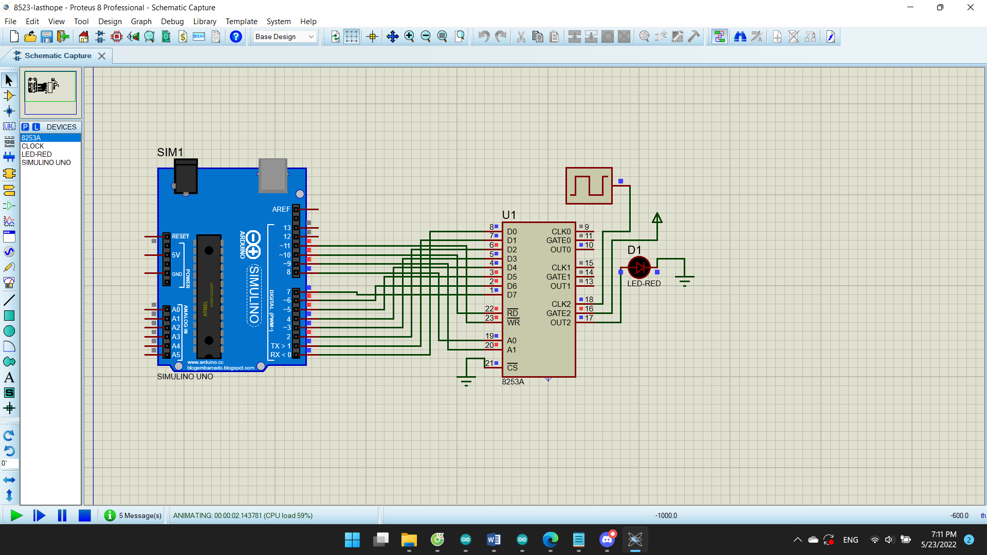

**Kết quả sau khoảng 10 giây, LED sẽ sáng mãi mãi đúng như yêu cầu của ta.**

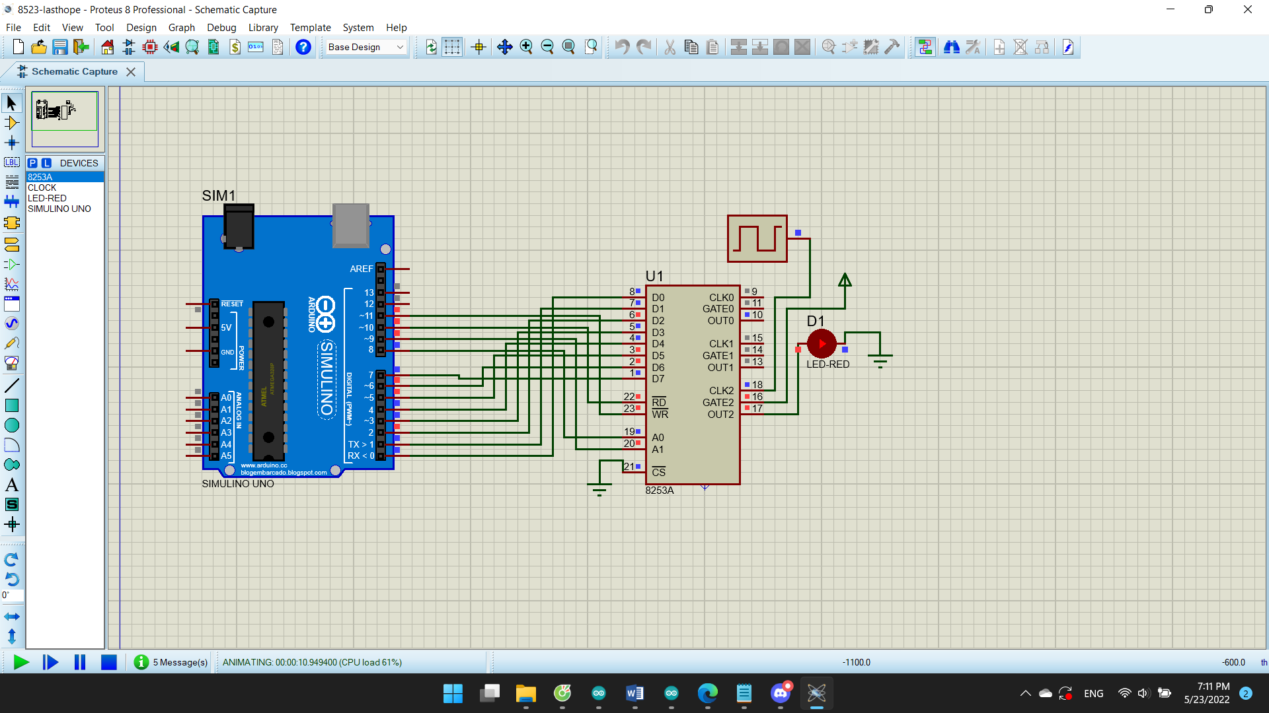

**Code Arduino**

const int a0=8;

const int a1=9;

const int WR=11;

const int RD=10;

void setup()

{

pinMode(0,OUTPUT);pinMode(1,OUTPUT);

pinMode(2,OUTPUT);pinMode(3,OUTPUT);

pinMode(4,OUTPUT);pinMode(5,OUTPUT);

pinMode(6,OUTPUT);pinMode(7,OUTPUT);

pinMode(a0,OUTPUT);pinMode(a1,OUTPUT);

pinMode(WR,OUTPUT);pinMode(RD,OUTPUT);

//NGẮT HOẠT ĐỘNG TẠM THỜI CHO VI MẠCH BẰNG CÁCH CHO READ VÀ WRITE = 1

digitalWrite(RD, 1);

digitalWrite(WR, 1);

//INSTRUCTION 1 = MODE 0, Counter 2, Decrement

digitalWrite(7,1); // INSTRUCTTION

digitalWrite(6,0); //

digitalWrite(5,0); //

digitalWrite(4,1); //

digitalWrite(3,0); //

digitalWrite(2,0); //

digitalWrite(1,0); //

digitalWrite(0,0); //

delay(10);

digitalWrite(a0,1); //Select Control Register

digitalWrite(a1,1);

digitalWrite(WR,0); //Disabling WRITE

delay(100);

//INSTRUCTION 2 = Initialize 100 (in decimal);

digitalWrite(WR, 1);

digitalWrite(7,0); // INSTRUCTION

digitalWrite(6,1); //

digitalWrite(5,1); //

digitalWrite(4,0); //

digitalWrite(3,0); //

digitalWrite(2,1); //

digitalWrite(1,0); //

digitalWrite(0,0);

delay(10);

digitalWrite(a0,0); //Select Counter 2

digitalWrite(a1,1);

digitalWrite(WR,0); //Disabling WRITE

delay(100);

digitalWrite(WR,1); //Deselecting WRITE

}

void loop(){

}